个人所得税税率表
一、工资、薪金所得
工资、薪金所得，适用七级超额累进税率，税率为百分之三（3%）至百分之四十五（45%）。
每月工资预扣预缴，采用全年累计预扣预缴方式，
本期应预扣预缴税额=（累计预扣预缴应纳税所得额×预扣率-速算扣除数)-累计减免税额-累计已预扣预缴税额
个人所得税预扣表
（适用居民个人工资、薪金所得预扣预缴）
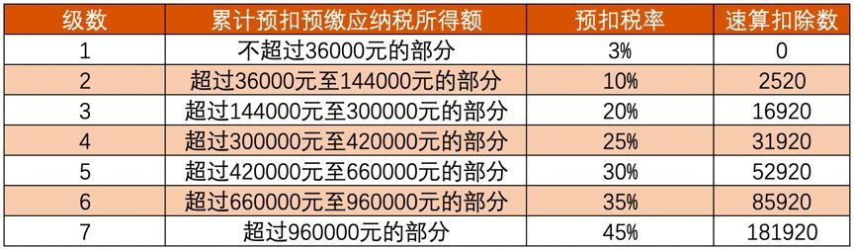
例：某职员2015年入职，2019年每月应发工资均为30000元，每月减除费用5000元，“三险一金“等专项扣除未4500元，享受子女教育、赡养老人两项专项附加扣除共计2000元，每月减免收入及减免税额等情况，以前三个月为例，应当按照以下方法计算个月一个预扣预缴税额：
1月份：（30000-5000-4500-200）*3%=555元
2月份：（30000*2-5000*2-4500*2-2000*2）*10%-2520-555=625元
3月份：（30000*3-5000*3-4500*3-2000*3）*10%-2520-555-625=1850元
上述计算结果表明，由于2月份累计预扣预缴应纳税所得额为37000元，已适用10%的税率，因此2月份和3月份应预扣预缴有所增高。
二、年终奖所得
年终奖所得，将年终奖金额除以12个月，以每月平均收入金额来确定税率和速度扣除数，年终奖所得税率表与工资、薪金所得的税率表相同，只是他们的计算方式不同。
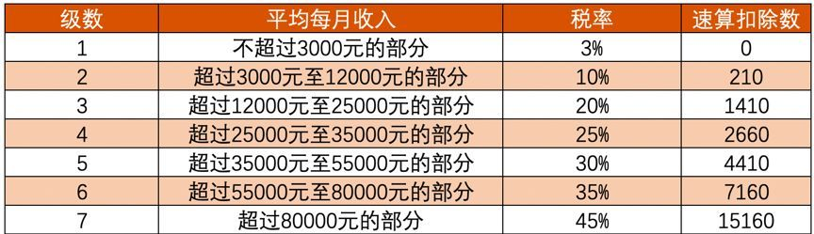
说明：
1、本表平均每月收入为年终奖所得金额除以12个月后的平均值。
2、税率表与工资、薪金所得税率表相同。
三、个体工商户的生产、经营所得和对企事业单位的承包经营、承租经营所得
应纳税额= （年度收入总额-成本、费用 ）X 适用税率-速算扣除数
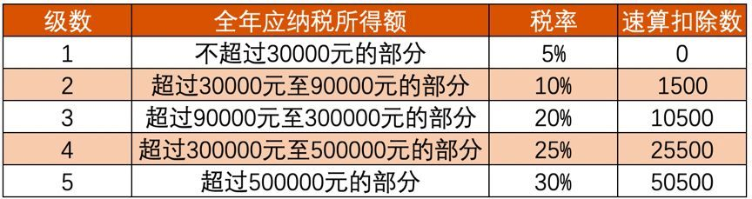
四、稿酬所得
稿酬所得，适用比例税率，税率为百分之二十，并按应纳税额减征百分之三十，实际税率为百分之十四。
五、劳务报酬所得
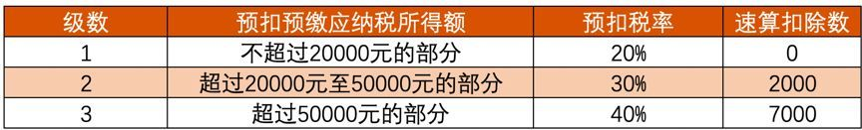
1、每次取得劳务报酬先预交个税：
应纳税额= 每次收入（超过4000元）*（1-20%） X 适用税率-速算扣除数
应纳税额= （每次收入（不超过4000元）-800） X 适用税率-速算扣除数
2、年末时将工资、劳务报酬、稿酬、特许权使用费合并起来计算个人所得税。
六、特许权使用费所得、财产租赁所得
每次收入不超过4,000元的 ，减除费用800元；4,000元以上的，减除20%的费用，然后就其余额按比例税率20%征收。
七、财产转让所得，适用减除财产原值和合理费用后的余额，按比例税率20%征收。
八、利息、股息、红利所得，偶然所得和其他所得适用20%的比例税率。



